T10

今日做题情况：

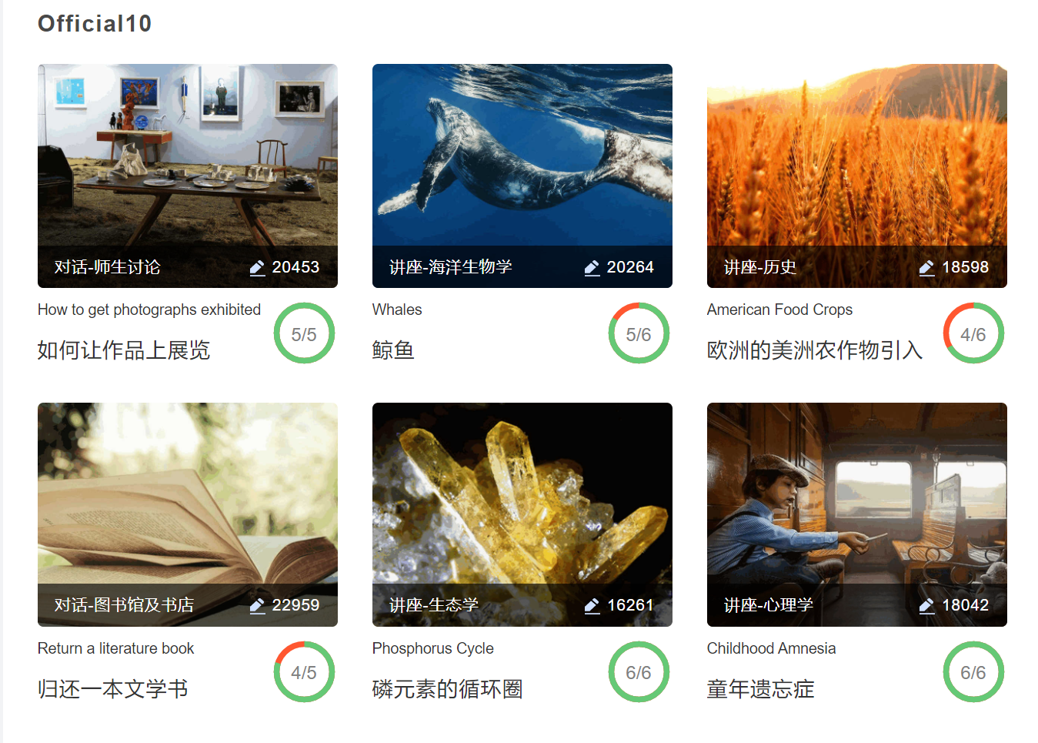

L1

错题无

生词：

At stake 处于危险中，要紧关头

Opportunist 投机分子

L2

错题分析：

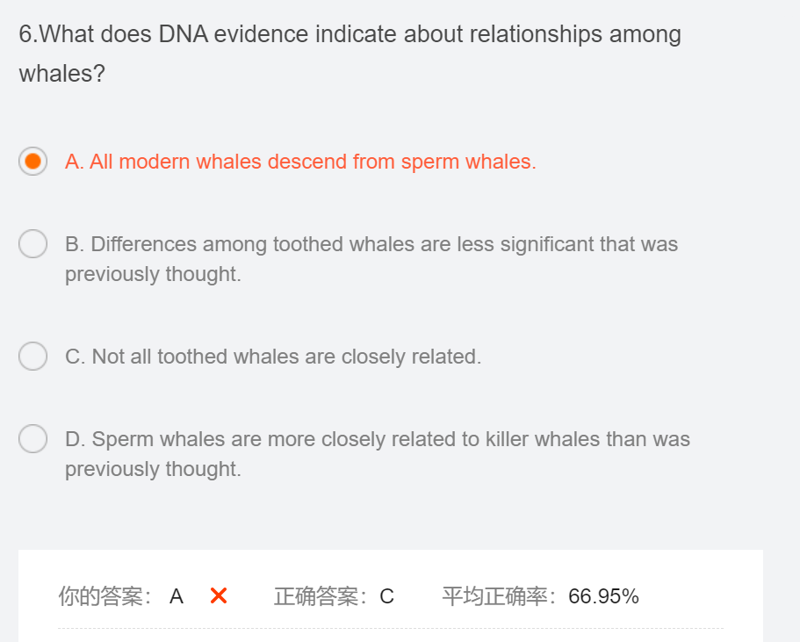

错误原因：后面开始分析DNA的时候就没太听清，隐隐约约听见了toothless和有tooth的鲸鱼。这篇听力出现了太多的专有名词，导致我的节奏有点乱了。

生词：

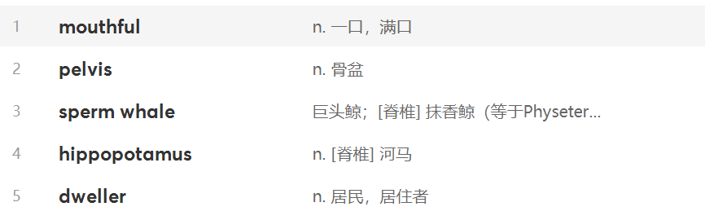

L3

错题分析

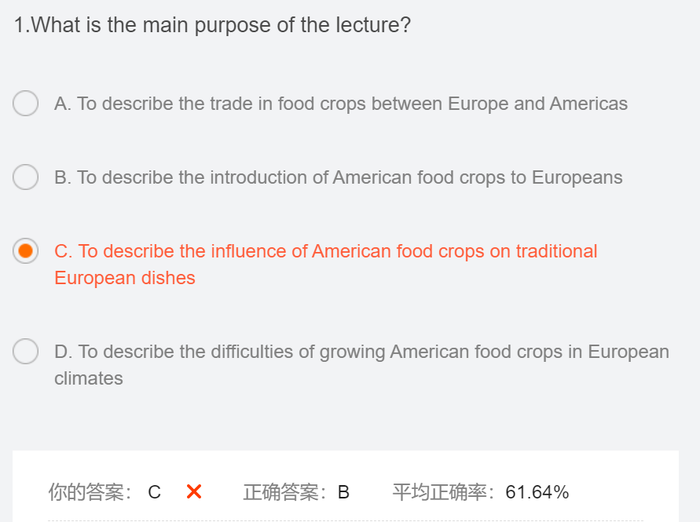

错误原因：在B和C之间纠结了一会，后来蒙了一个。看到答案才知道这题错的很不应该，听力只有第一段体现了欧洲的dishes，而且只是一笔带过。

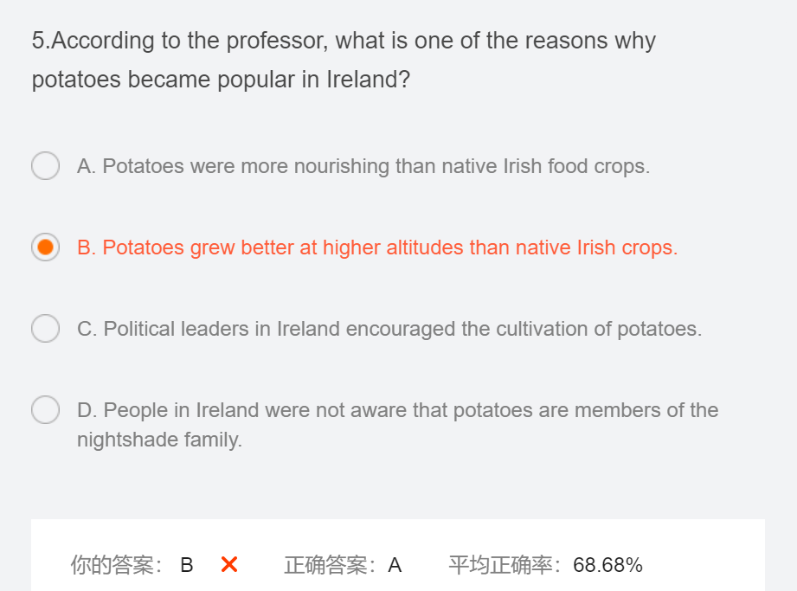

错误原因：没听清Ireland那一部分，只能想起来原文中出现了potato可以养活更多人

生词：

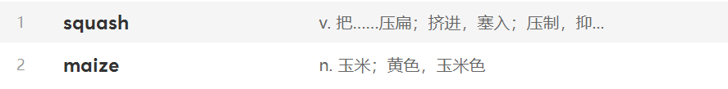

L4

错题分析：

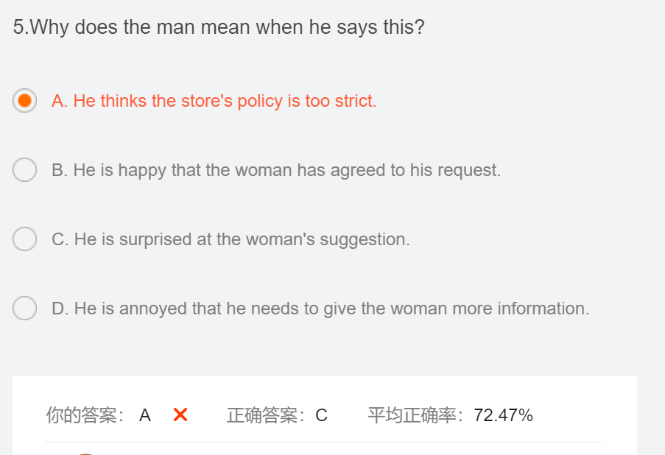

错误原因：从男的语气中其实是可以听出来他对这样的回答并未提前预料到，因为有很多个wow。然而我不太确定他到底是positive的wow还是negative的wow。需要知道前后文，但是那个wow的前后文我已经忘记的差不多了。

生词：无

L5

无错题

生词：



L6

无错题

生词：



做完这套听力，我有一个疑问：

我们做听力的时候是否需要一边听文章一边记笔记。在做前四篇听力的时候我其实做了笔记，但对听力的整体把握并不是很好，有的时候会错过一些细节。后两篇的时候没有做笔记（其实是因为笔没墨了），对整体的把握上来了，但势必会漏掉或者忘记一些细节。实际上确实在做细节题的时候有的地方不确定是蒙的，但这两篇还是全对了。所以请问一下这两个方法哪个好一点？或者说什么情况下应该用哪种方法？